Разбил материал на 6 недель
Посмотрел 1 лекцию, познакомился с HSV, остальное по большей части знал

Посмотрел 1 семинар, поигрался с камерой, попробовал поменять ее размеры, изменить цвета на срезах, инвертировал цвета, также до этого немного смотрел курс от Гошы Дударя, поэтому пересмотрел старые заметки о изменение изображений

Попробовал подетектить по цвету, получилось очень хорошо распознавать маску в довольно сильно шумном помещении (скрины примера далее)

Попробовал установить ROS, столкнулся с проблемой в системе, сейчас ее фикшу

Пример кода:
import cv2
import numpy as np
def open_image(text='Result') -> None:
img = cv2.imread('Img/abibaboba.jpg')
img = cv2.Canny(img, 10, 200)
help(cv2.Canny)
cv2.imshow(text, img)
cv2.waitKey(0)
def open_video() -> None:
cap = cv2.VideoCapture('video/happybirthday.mp4')
while True:
success, img = cap.read()
cv2.imshow('Result', img)
if cv2.waitKey(100) & 0xFF == ord('q'):
break
def open_camera() -> None:
cap = cv2.VideoCapture(0)
while True:
success, img = cap.read()
img = cv2.cvtColor(img, cv2.COLOR_BGR2HSV)
mask = cv2.inRange(
img, # Наше изображение
(0, 0, 150), # Начало диапазона
(255, 255, 255) # Конец
)
cv2.imshow('Result', mask)
print(img.shape)
if cv2.waitKey(100) & 0xFF == ord('q'):
break
def tool_camera_detector_setting_hsv() -> None:
cv2.namedWindow('mask') # Создаем окно, тк мы работаем в лупе, чтобы не пересоздавать его постоянно
def nothing(x):
pass
cv2.createTrackbar('lh','mask',0,255, nothing)
cv2.createTrackbar('ls', 'mask', 0, 255, nothing)
cv2.createTrackbar('lv', 'mask', 0, 255, nothing)
cv2.createTrackbar('hh', 'mask', 255, 255, nothing)
cv2.createTrackbar('hs', 'mask', 255, 255, nothing)
cv2.createTrackbar('hv', 'mask', 255, 255, nothing)
cam = cv2.VideoCapture(0)
while (True):
success, frame = cam.read()
hsv = cv2.cvtColor(frame, cv2.COLOR_BGR2HSV)
lh = cv2.getTrackbarPos('lh', 'mask')
ls = cv2.getTrackbarPos('ls', 'mask')
lv = cv2.getTrackbarPos('lv', 'mask')
hh = cv2.getTrackbarPos('hh', 'mask')
hs = cv2.getTrackbarPos('hs', 'mask')
hv = cv2.getTrackbarPos('hv', 'mask')
mask = cv2.inRange(hsv, (lh, ls, lv), (hh, hs, hv))
cv2.imshow('mask', mask)
cv2.waitKey(80)
def camera_detector() -> None:
cv2.namedWindow('mask') # Создаем окно, тк мы работаем в лупе, чтобы не пересоздавать его постоянно
def nothing(x):
pass
cv2.createTrackbar('lh','mask',0,255, nothing)
cv2.createTrackbar('ls', 'mask', 0, 255, nothing)
cv2.createTrackbar('lv', 'mask', 0, 255, nothing)
cv2.createTrackbar('hh', 'mask', 255, 255, nothing)
cv2.createTrackbar('hs', 'mask', 255, 255, nothing)
cv2.createTrackbar('hv', 'mask', 255, 255, nothing)
cv2.createTrackbar('l', 'mask', 0, 20000, nothing)
cv2.createTrackbar('h', 'mask', 0, 20000, nothing)
cam = cv2.VideoCapture(0)
while (True):
success, frame = cam.read()
hsv = cv2.cvtColor(frame, cv2.COLOR_BGR2HSV)
lh = cv2.getTrackbarPos('lh', 'mask')
ls = cv2.getTrackbarPos('ls', 'mask')
lv = cv2.getTrackbarPos('lv', 'mask')
hh = cv2.getTrackbarPos('hh', 'mask')
hs = cv2.getTrackbarPos('hs', 'mask')
hv = cv2.getTrackbarPos('hv', 'mask')
mask = cv2.inRange(hsv, (lh, ls, lv), (hh, hs, hv))
cv2.imshow('mask', mask)
connectivity = 1
# Perform the operation
output = cv2.connectedComponentsWithStats(mask, connectivity, cv2.CV_32S)
# Get results
# The nuber of labels
num_labels = output[0]
# label matrix
labels = output[1]
# stat matrix
stata = output[2]
filtred = np.zeros_like(mask)
l = cv2.getTrackbarPos('l', 'mask')
h = cv2.getTrackbarPos('h', 'mask')
for i in range(1, num_labels):
a = stata[i, cv2.CC_STAT_AREA]
al = stata[i, cv2.CC_STAT_LEFT]
at = stata[i, cv2.CC_STAT_TOP]
if (12000 >= l and a < 21000):
print(a)
filtred[np.where(labels == i)] = 255
cv2.putText(frame, str(a), (al, at), cv2.FONT_HERSHEY_SCRIPT_SIMPLEX, 1, (255, 0, 0), 2, cv2.LINE_AA)
print('=================')
cv2.imshow('filtred', filtred)
cv2.imshow('frame', frame)
cv2.waitKey(80)
if __name__ == '__main__':
camera_detector()

Пример заметок, что я вел ранее и дополнил информацией с семинаров:
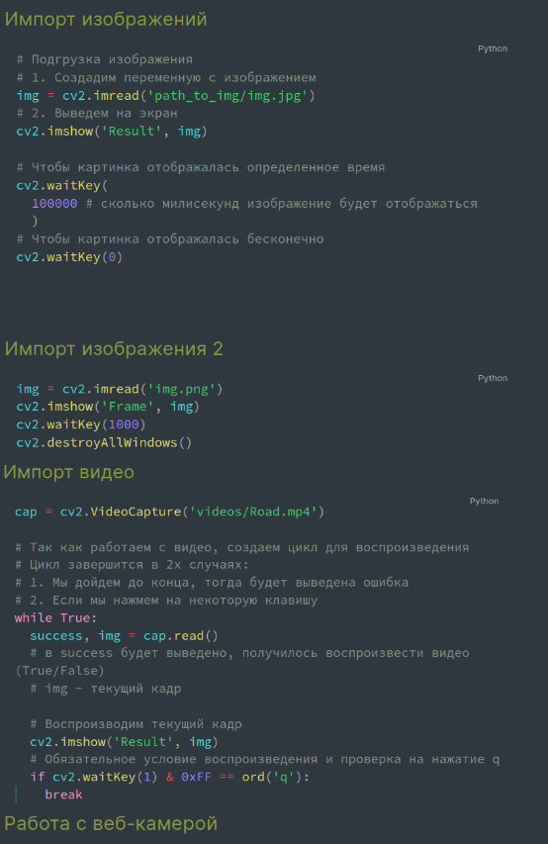
(есть еще несколько скринов, могу при необходимости скинуть)

Пример HSV и Детекции без настройки:

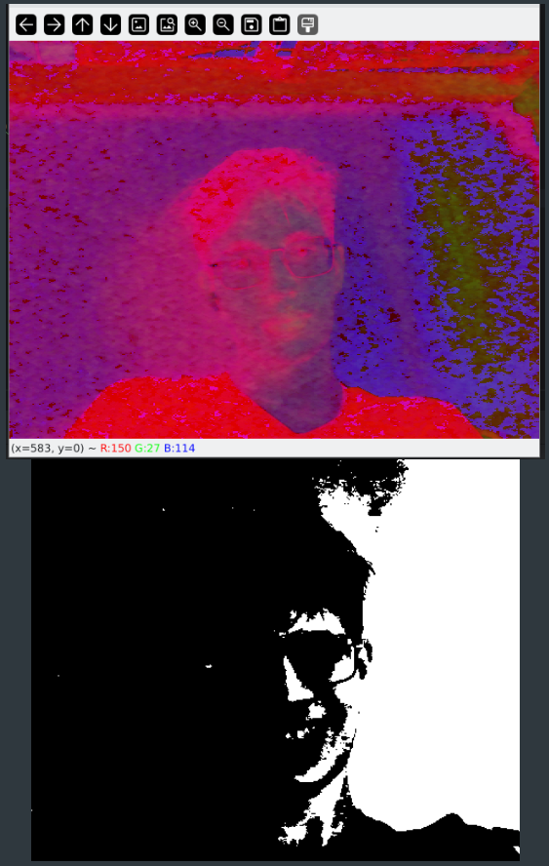

Пример распознавания маски в помещении:

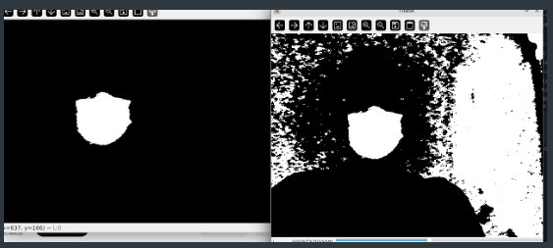

Планы на следующую неделю:
Посмотреть 4-5 видео по курсу компьютерного зрения
Решить проблему с ROS и попробовать запустить примеры

